利用淀粉醚优化水泥基和石膏基建材的抗滑移/抗流挂特性

M. Polhuis
荷兰AVEBE（艾维贝）公司
翻译：蔡挺；校对：罗庚望
广东龙湖科技股份有限公司

【摘要】淀粉醚是调节水泥基和石膏基建材流变特性的重要添加剂。通过测量水泥或石膏相的粒度分布随淀粉醚浓度变化的关系曲线，可以了解淀粉醚是怎样引发材料流变特性变化的。把水泥净浆作为模型系统，使用耦合流变特性曲线的聚光束反射测量法，通过测量含有一种合适淀粉醚的水泥基瓷砖胶粘剂获得的独特的抗滑移曲线，研究了其中的机理。通过一个淀粉醚分子使水泥颗粒形成桥接絮凝的过程，发现了屈服值、布氏粘度和水泥净浆中水泥颗粒尺寸分布的变化之间不同的对应关系。通过絮凝形成的结构导致了屈服值增加，因而改善了瓷砖胶粘剂的抗滑移性能。笔者还讨论了将这些结果用于淀粉醚配制抗滑移抗流挂水泥基和石膏基建材的最佳方案。
【关键词】淀粉醚 优化 水泥基和石膏基建材 抗滑移 抗流挂

Optimization of anti-slip and anti-sag properties in cement- and
gypsum-based construction materials containing a starch ether

Abstract: Starch ethers are important additives for modulating the rheological properties of cement and gypsum-based construction materials. It is possible to understand how they induce changes in material rheological properties by measuring how they alter the particle size distribution of the constituent cement or gypsum phases as a function of starch ether concentration. The mechanism behind the distinctive anti-slip profile observed in cementitious tile adhesives containing a suitable starch ether has been investigated using Focused Beam Reflectance Measurements coupled with rheological characterization, using cement pastes as model systems. The various correlations found between yield values, Brookfield viscosities and changes in cement particle size distributions in cement pastes are consistent with a process by which the starch ether molecules cause bridging flocculation of cement particles. This building up of structure through flocculation is responsible for increasing the yield value and thereby it improves the tile adhesive anti-slip properties. The implications of these results in terms of optimizing starch ether application for imparting anti-slip and anti-sag in cement- and gypsum-based construction materials are also discussed.
Keyword: Starch ether, Optimize, Cement and Gypsum-based Construction Materials, Anti-Slip, Anti-Sag

【译者简介】蔡挺(1964-)，男，高级工程师，长期从事干混砂浆及建筑涂料产品研究、建筑化学添加剂在干混砂浆中及乳液、助剂在涂料中的应用研究和技术服务工作。
地址：广州市天河北路177号祥龙花园祥龙阁1801室，510620。 E-mail：charles@longhu.biz

1 引言
从流变学的角度来看，未硬化的水泥/石膏基建材都是典型的屈服应力材料。也就是说，在周围环境下，它们为典型的刚性状态时，按照修正的Bingham方程式，在被施加剪切力且该剪切力超过材料的屈服应力或屈服值时，会发生变形并开始流动^{[1]}。
Ʈ=Ʈ₀ + µ < 方程1 >
其中，Ʈ是剪切速率为时的剪切力，Ʈ₀为屈服值，而µ为塑性粘度。
因此材料的屈服值对应于它开始变形和流动时的剪切力。该值与水泥基或石膏基建材的关联性取决于其具体用途。因而自密实混凝土（SCC）要求低的屈服值和良好的流动特性，而水泥基瓷砖粘结剂（CTA）则要求有较高的屈服值，以确保在置于一定的载荷下时它不会变形和流动。因此，调整流变性对优化产品施工性很重要，而要达到这一目的可以采用各种不同的添加剂。淀粉醚就是其中一类，它能够为水泥基和石膏基建材提供抗滑移和抗流挂性能（图1）。
按照测量得到的布氏粘度（数据未列出），图1a中的CTA具有很相似的稠度，而根据方程1，当只使用纤维素醚时，受荷瓷砖的重量超过该CTA的屈服值，于是瓷砖下滑。

图 1 含有和不含淀粉醚的CTA的抗滑移和滑移，以及淀粉醚的添加量对滑移值和布氏粘度（BV）的影响
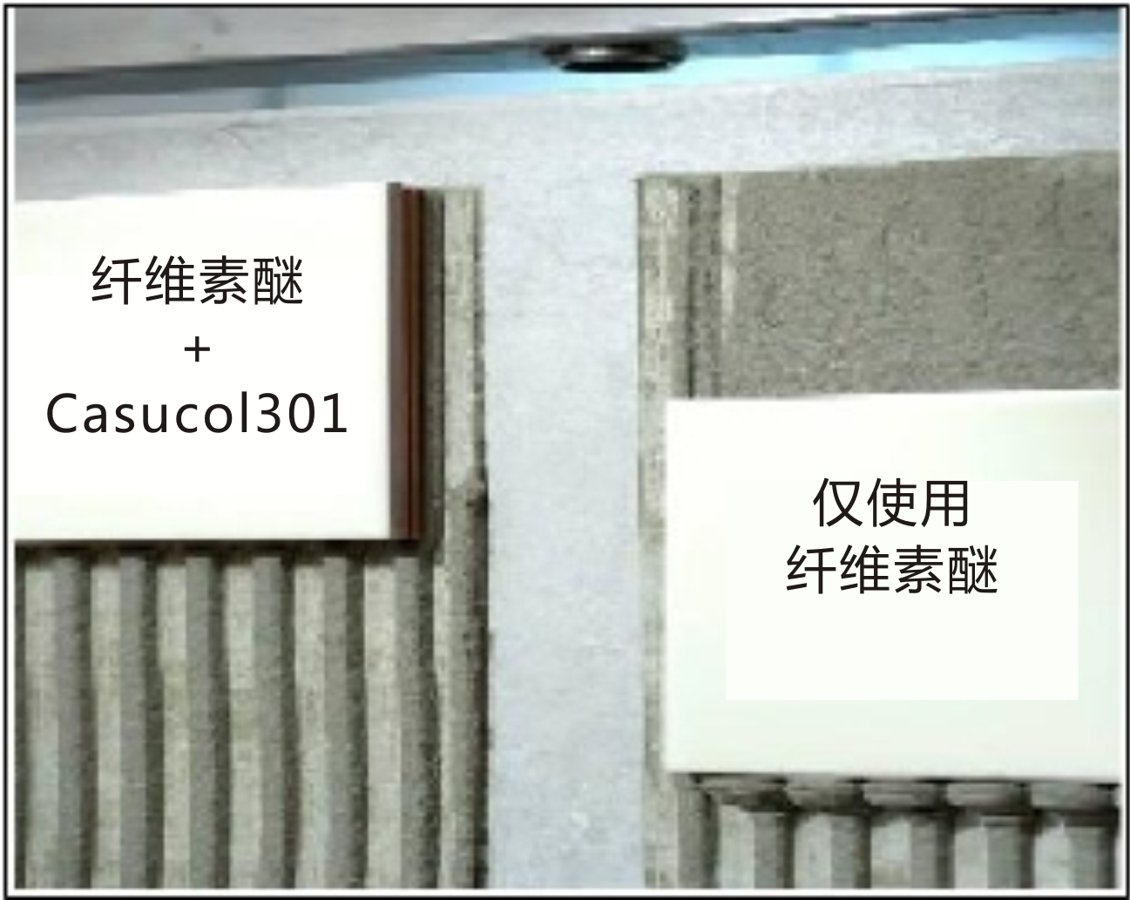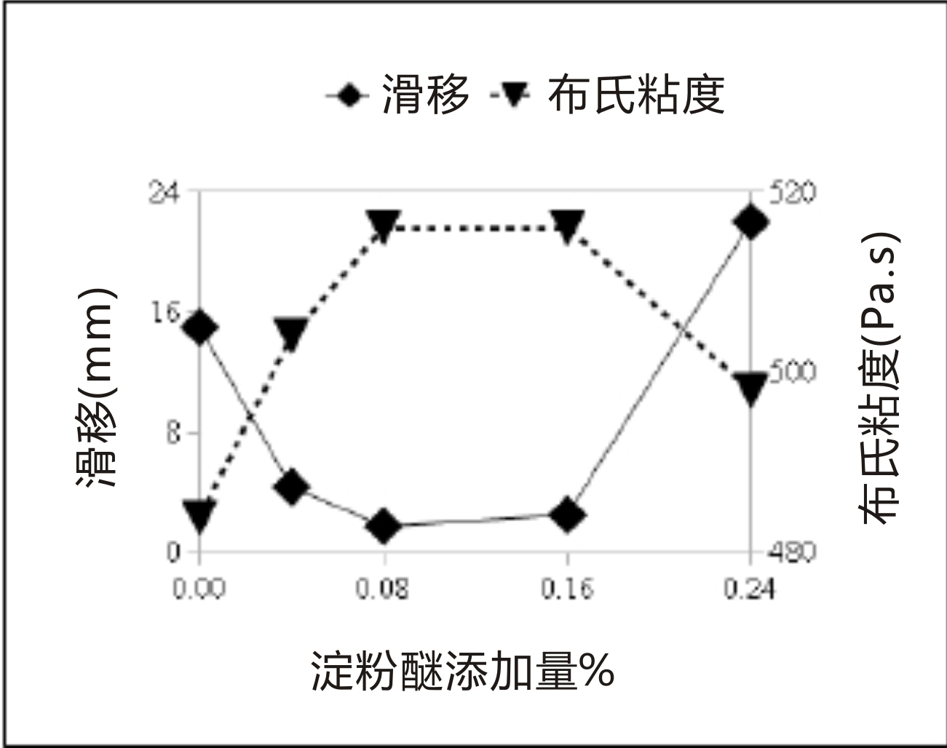
- 有淀粉醚的CTA抗滑移（左），而不含 (b) CTA的滑移值和布氏粘度随淀粉醚的
淀粉醚的CTA会滑移（右） 添加量%变化的曲线

对比发现，当少量的纤维素醚被等量的淀粉醚替换后，CTA的屈服值增加，并能够承受加载瓷砖的重量。淀粉醚也会导致出现一条独特的滑移曲线，这与布氏粘度呈明显的逆相关（图1b），而这个特性符合聚合物桥接机理[2]。因此，淀粉醚很可能依靠粒子的桥接絮凝来增加屈服值从而赋予CTA抗滑移性能。
为了对这个猜测加以验证，我们使用了组合技术对含不同量淀粉醚Casucol 301的水泥净浆进行了实验。测试了水泥净浆的受控剪切速率流变曲线，以检验该淀粉醚如何影响剪切应力和应变率之间的关系，并对屈服值进行了计算。进行了聚光束反射测量(FBRM)，以根据测量得到的玄长分布的变化观察淀粉醚改变水泥颗粒尺寸分布(PSD)的方式[3]。这种途径使我们深入了解絮凝和分散的过程，以及它们对屈服值的影响，并得以建立一个水泥PSD变化与流变特性演变背后之间的机理的因果联系。
2 实验部分

材料
水泥: Milke水泥CEM I 52.5N
淀粉醚: 艾维贝公司产，为CTA提供抗滑移性能的Casucol 301
水泥净浆
称取300g水泥，按水灰比（w/p）=2/3配制水泥净浆。淀粉醚的用量，表达为淀粉醚添加量%，按照水泥重量来计算。w/p已对总的固体含量作了修正。
仪器
采用一台Lsentec M100颗粒表征系统^{[3]}，通过聚光束反射测量法（FBRM）对水泥颗粒絮凝作用进行了研究。使用的焦距为0.19mm。
在一台HAAKE MARS III型流变仪上测量了水泥净浆的受控剪切速率流变曲线。使用测量几何学FL29.5建材池 ^{[4,5]} 。
在一台转速设为4转/分钟的布氏DV-II+Pro粘度计上测量布氏螺旋线粘度（BV）。
3 结果与讨论
3.1水泥净浆的流变性和絮凝作用
对不含淀粉醚的空白水泥净浆进行受控剪切速率测量获得的回流曲线表明，一旦超过屈服值，悬浮液开始以低剪切速率流动（插图，图2a），剪切变稀；由方程1获得的对应于在较高剪切速率(约0.3–6 s⁻¹,图2a)观测到的牛顿流体区域的截距就是屈服值。

图2 不含淀粉醚（0.00%淀粉醚）的空白水泥净浆回流曲线及含有0.08%和0.16%淀粉醚的水泥净浆回流曲线
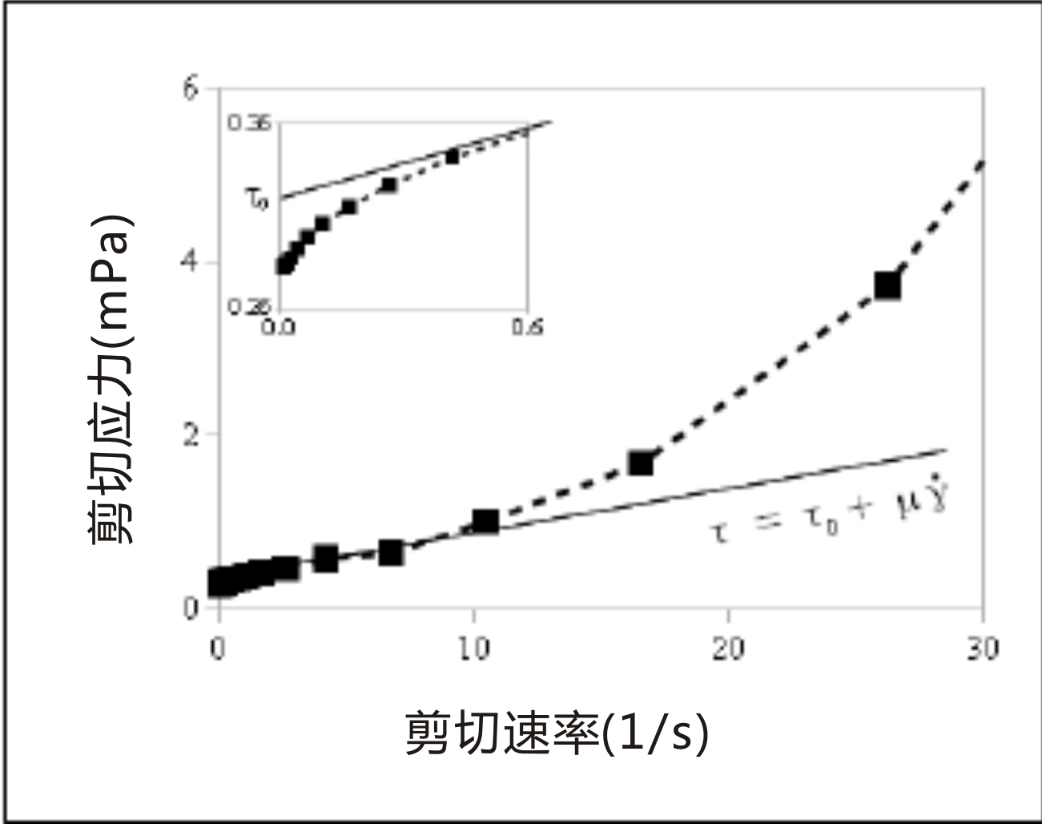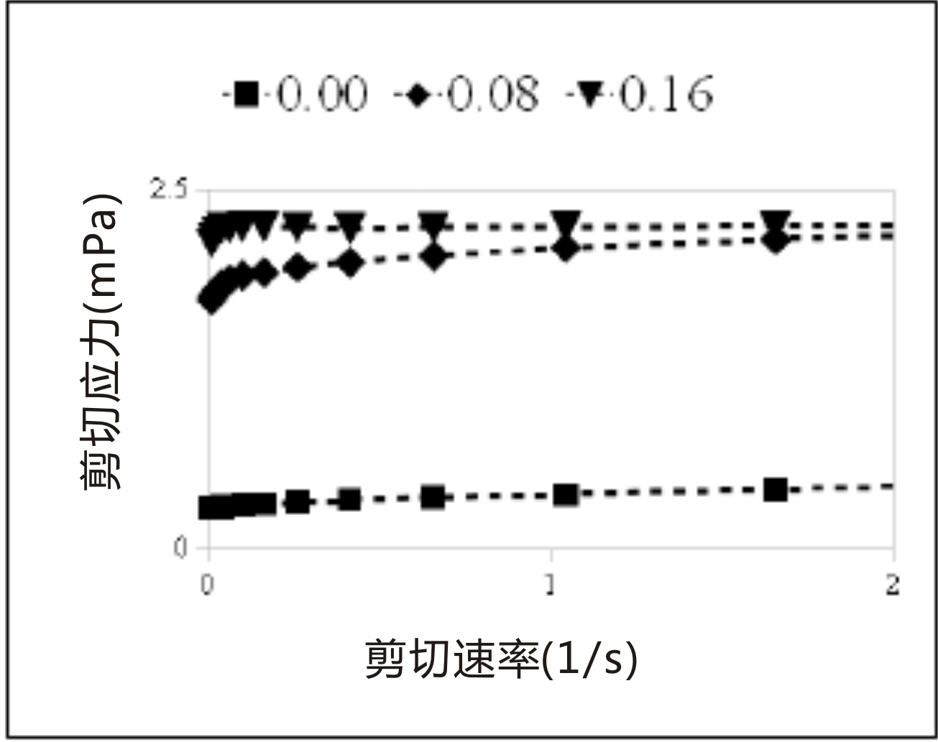
- 空白水泥净浆回流曲线，插图表明该水泥 (b)不含淀粉醚的空白水泥净浆回流曲线和含有
净浆在（很）低的剪切速率下出现剪切变稀 0.08%和0.16%淀粉醚的水泥净浆回流曲线

含有0.08%和0.16%淀粉醚的水泥净浆，在低剪切速率下也会出现剪切变稀的情况（图2b），但是根据方程1，与空白水泥净浆相比，其屈服值更大。由于水中的水泥颗粒因它们之间的弱吸引力而自然结聚，淀粉醚有效地提高了水泥颗粒之间的吸引力。结果，使得净浆变形并流动需要大的力，而屈服值同样也会增加。考虑到一些改性淀粉被用作絮凝剂，被絮凝的悬浮液的屈服值与颗粒絮凝成正比关系，因此，看起来很可能是淀粉醚通过水泥颗粒的絮凝作用而提高了屈服值。
但是，当淀粉醚的添加量增加到0.24%时，屈服值下降（图3a），这进一步表明聚合物桥接机理是造成水泥颗粒絮凝作用的原因（图3b）。

图3 水泥净浆的屈服值和布氏粘度随淀粉醚添加量%变化的关系曲线，以及水泥颗粒的凝聚和聚合物桥接
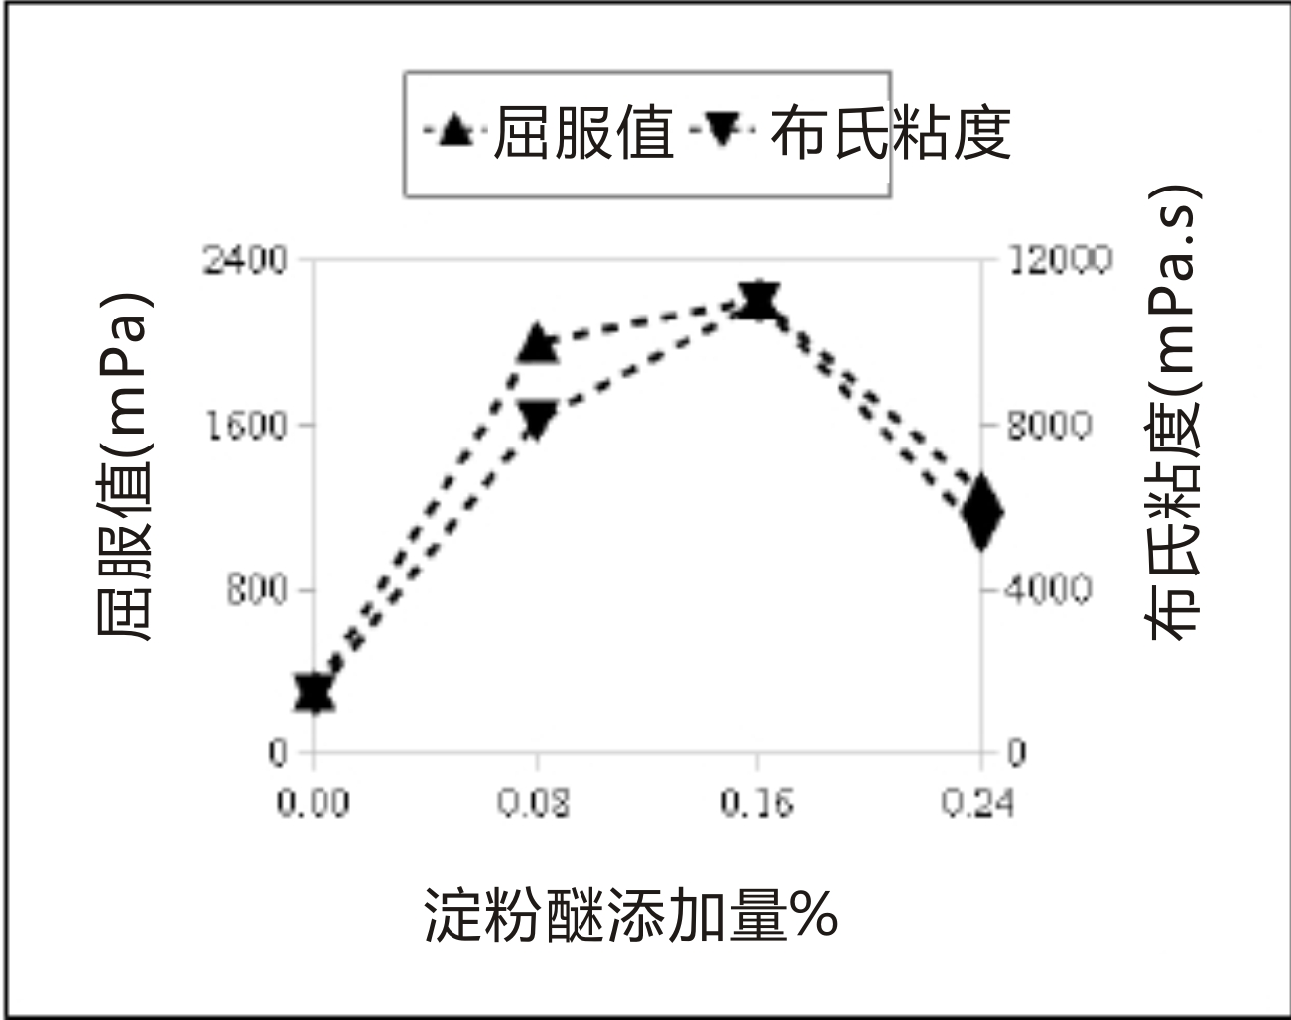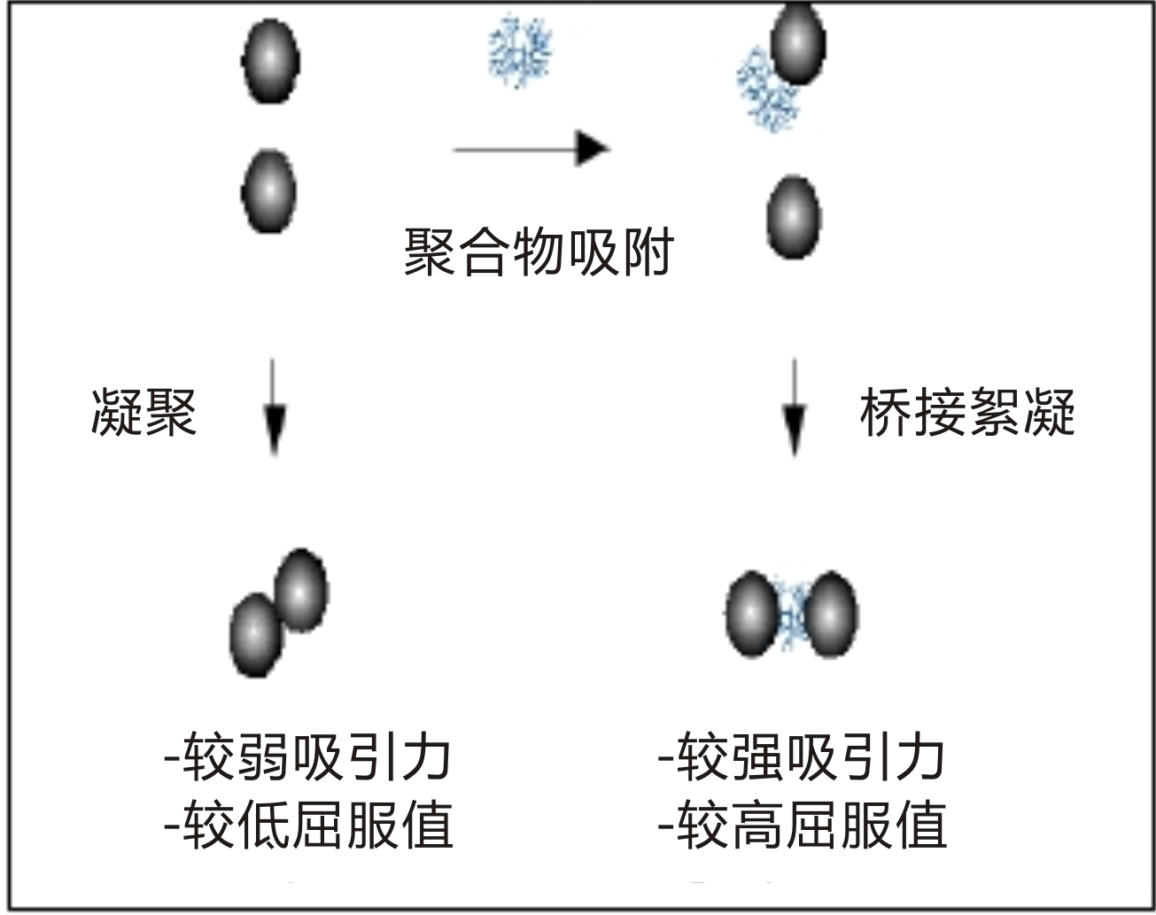
- 水泥净浆的屈服值和布氏粘度随淀粉醚 (b)水泥颗粒的凝聚和水泥颗粒通过吸附淀粉醚
添加量%变化而变化的关系曲线 产生的聚合物桥接絮凝作用

使用FBRM方法可以跟踪净浆中水泥颗粒的实际絮凝和解絮凝作用，这是由于它能够通过玄长分布（CLD）提供水泥颗粒尺寸分布的信息（图4）。

图4 FBRM原理图示及玄长统计分布
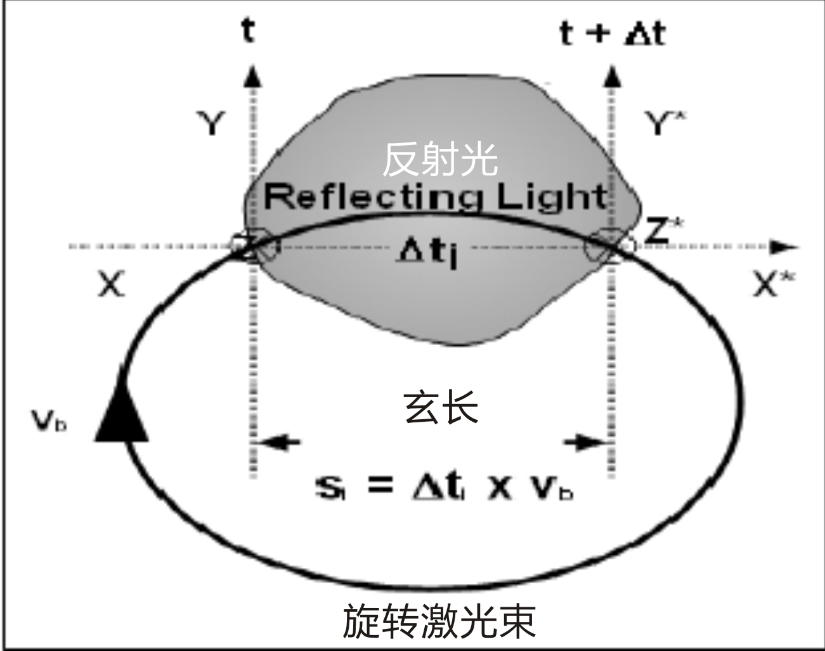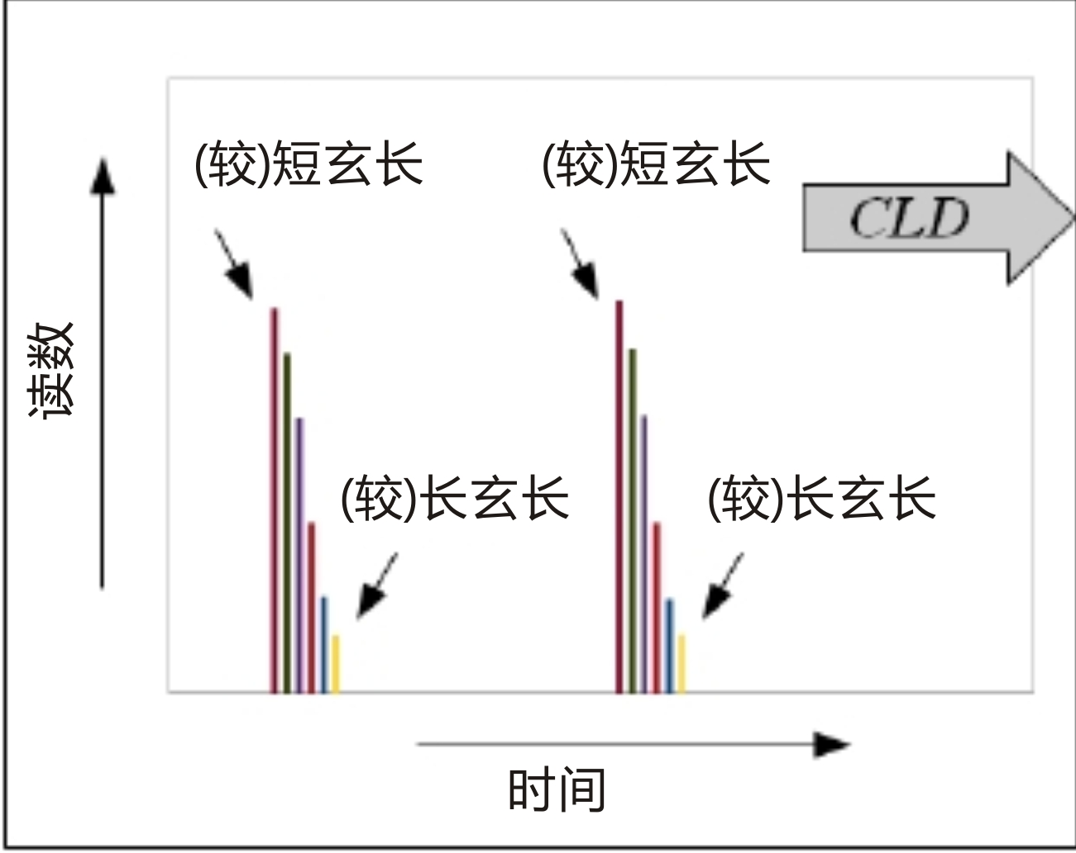
- FBRM将反射激光束的持续时间转换为玄长 (b) FBRM采用FBRM生成玄长分布（CLD）的简图

一条快速旋转的激光束被通过焦点的悬浮水泥颗粒所反射。把旋转激光束的速度乘以光束反射持续时间就可以将光束反射的持续时间转换成玄长(s_{i})（图4a）。
然后反射被作为计算玄长储存在大小对应于计算玄长（玄长范围从最小值0.8μm，这是可以通过所使用的仪器检测到的最短玄长，至最大值1000μm；对这里所研究的水泥净浆来说，所测量的实际玄长范围为0.8μm至125μm左右）的储存室中。随着时间的推移，便生成了玄长分布（CLD）（图4b），而这使我们可以根据玄长变化检测到水泥净浆结构的变化。水泥净浆的测量值显示，在淀粉醚添加量为0.08%和0.16%时，短玄长的读数出现减小（图5a），而长玄长的读数出现增大（图5b），这与较小的水泥颗粒絮凝成更少但更大的絮凝物是完全一致的。

图5水泥净浆的玄长测量值随淀粉醚的添加量%的变化曲线
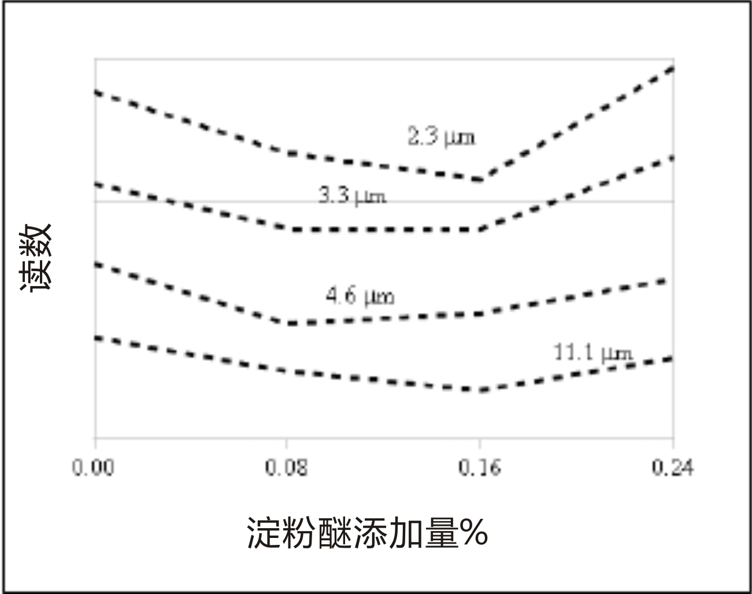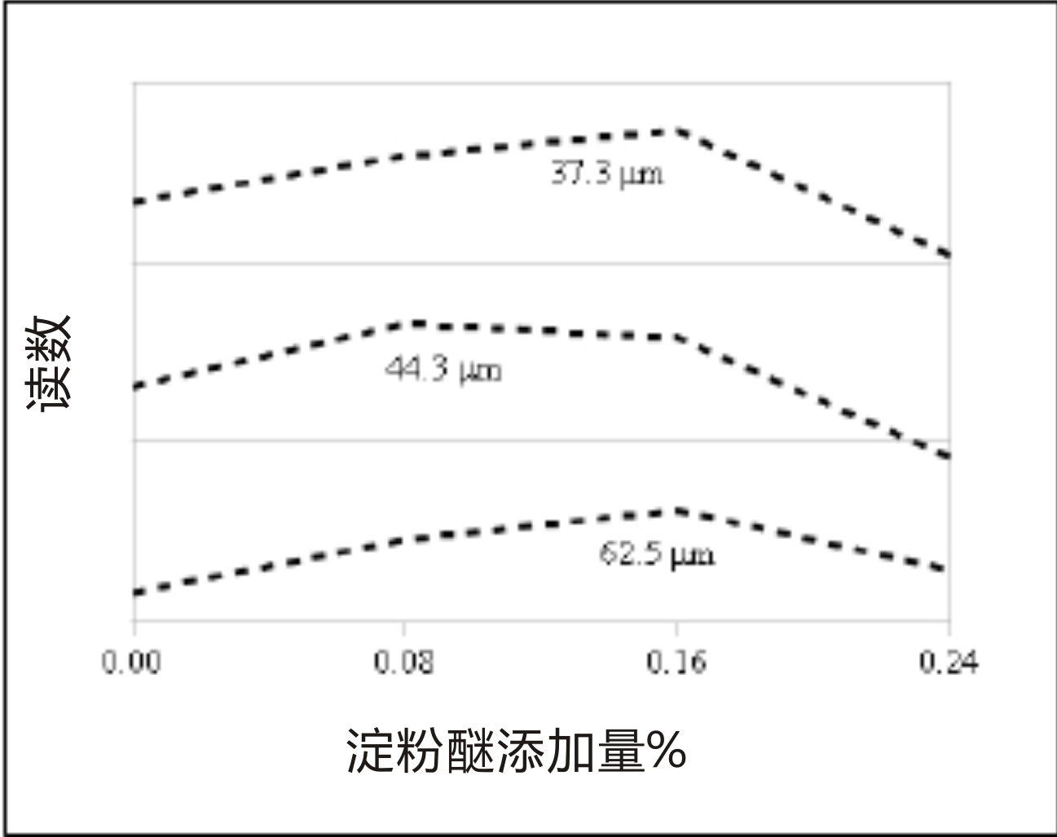
（a）短（较短）玄长的平均测量值 (b)长（较长）玄长的平均测量值

观测到较小的水泥颗粒在0.16%（基于短玄长）时出现最大絮凝，再次表明发生了聚合物桥接。要形成聚合物桥，淀粉醚分子首先必须能够吸附在一个水泥颗粒表面的空置区域上，然后吸附在另一个水泥颗粒的空置区上。当淀粉醚添加量%低时，存在大量空置的水泥表面供第一次吸附，接着是第二次吸附，从而形成聚合物桥。因此，通过小颗粒的絮凝作用，在悬浮水泥颗粒之间很容易形成一个聚合物桥的网络。
当淀粉醚表面积与空置水泥表面积的比率达到约0.5时，聚合物桥的网络达到最密实状态。这是因为在第一次吸附中，50%的水泥表面为被覆盖，其余空置的50%表面仍可以用于形成聚合物桥。
进一步增加聚合物的量，由0.16%增至0.24%，超过桥接最大量，意味着在第一次聚合物吸附完成后有超过一半的水泥表面被覆盖，留下较少的空置水泥表面来形成桥。结果是，网络结构又开始减少，由于被吸附的淀粉醚之间的空间效应造成悬浮物解絮凝(图5b)^{[2]}。
还可以通过淀粉醚吸附曲线提供支持聚合物桥接机理的更多证据^{[6]}；通过FBRM^{[7]}和受控剪切速率流变测量法^{[8]}，以及淀粉醚平均分子量对水泥净浆布氏粘度的影响已经揭示了淀粉醚吸附的可逆性^{[6]}。
聚合物桥接在引发抗滑移的作用直接来自测量得到的CTA和水泥净浆的布氏粘度之间定性上是一致的。即，由于净浆的布氏粘度与长玄长和屈服值成正比关系，而与短玄长成反比关系。CTA与净浆布氏粘度值之间的正比关系表明，CTA中可以引申出同样的机理。因此，可以得出结论，含有淀粉醚的CTA出现的独特的抗滑移曲线是受到桥接絮凝机理所控制的。
石膏基配方获得的相似测量结果表明，抗流挂的出现也是由于通过淀粉醚形成的石膏颗粒桥接絮凝^{[8]}。由于对Casucol 301来说，该机理似乎普遍存在于各种悬浮液中，这就为优化建材流变性提供了一个有用的概念性框架。
3.2利用桥接聚合物优化抗滑移和抗流挂性能
从根本上说，颗粒悬浮体的桥接絮凝作用取决于水泥或石膏的空置颗粒表面积与淀粉醚的空置颗粒表面积之比（图6），意味着对抗滑移/抗流挂性能的优化。

图6 添加剂平均分子量对水泥颗粒的桥接絮凝的影响，以及吸附场所不同添加剂之间的竞争效应
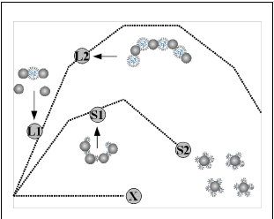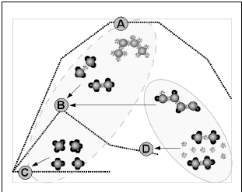
- 添加剂平均分子量对水泥颗粒聚合物 ( b) 相对弱吸附添加剂的强吸附添加剂
桥接机理的影响 竞争吸附到表面的效应

采用首先考虑降低淀粉醚平均分子量的效果的方式最容易理解表面积对聚合物桥接作用是多么的重要。对于平均分子量有差异的两个同系淀粉醚来说，在相同重量的情况下，较小（S）同系物的分子数远大于较大（L）同系物的分子数。这意味着，在较低的添加量%情况下，由于淀粉醚的分子越大，分子越少，未能构筑宽泛的聚合物桥网络（圆L1）。相比之下，分子较小的淀粉醚在相同添加量时，由于有更多的分子，会快速导致形成较宽泛的网络（圆S1），而且颗粒的表面覆盖率也更高。因此，对于分子较小的淀粉醚来说，达到最大桥接的速度更快。其结果是，当较大分子聚合物达到最大桥接时（圆L2），含有较小分子聚合物的配方已经在进行解絮凝了。
降低平均分子量的另一个后果是，与小分子淀粉醚相比，大分子淀粉醚在颗粒表面的吸附更强，这仅仅是由于大分子淀粉醚有更多的触点，而通过这些触点才能吸附到颗粒表面上。这就是说，当降低淀粉醚的平均分子量时，打开颗粒之间的桥所需要的力就更小，且屈服值也随之下降，直至最终屈服值完全没有增加为止（圆X）。
图6b展示了当配方中含有第二种添加剂时所发生的情况，在此情况下，第二种添加剂会更快更强地吸附在颗粒表面，但不能够在颗粒之间形成聚合物桥。这种情况下考虑了两种情形。在第一种情形（虚线椭圆形）中，当桥接已处于最大值（圆A）时，淀粉醚被竞争的非桥接聚合物连续替代，导致了形成桥可获得的表面积的实际下降。这造成了桥接密度的减少和屈服值的下降，而桥接最大值也更快达到（圆B）。在极端情况下，即仅有竞争的非桥接添加剂存在时，根本不形成桥，而由淀粉醚的作用产生的原屈服值已被消除（圆C）。
第二种情形（实线椭圆）显示，当配方中淀粉醚和竞争的添加剂的添加量按比例增加时会出现的情况，即当总添加量%增加时，两种聚合物的比率保持不变。在较低的添加量%（圆B）时，存在超过足以吸附两种添加剂的空置颗粒表面积。但是，由于竞争的添加剂有效降低了空置颗粒表面积，与不存在竞争添加剂的情况相比，桥接最大值更早达到，屈服值因此而减小（圆D）。随着添加量%的增加，通过淀粉醚分子形成的聚合物桥接空置表面继续减少，直至最终只有竞争的添加剂分子覆盖在颗粒表面上，而淀粉醚分子已被完全置换至水相中。这最终导致了屈服值的完全丧失，从而也使抗滑移性能完全丧失。
基于以上情况，很显然，如果已知水泥（石膏）的表面积，以及配方中所使用的所有添加剂的表面积和相对吸附强度，那么抗滑移/抗流挂的优化就是一个比较简单的过程。这是因为，当桥接的聚合物表面积与水泥（石膏）的表面积之比为0.5左右时，就可以达到最佳抗下滑/抗流挂效果，而这是可以事先计算出来的。
然而，由于缺乏足够的信息，这样的计算并非总是能够做到，这就使抗滑移/抗流挂的优化更多地成为一个试错过程。不过，通过利用与聚合物桥接相关的测试值的抛物线性质，在无法获得这些信息的情况下，优化建材的抗滑移/抗流挂性能就变得容易多了（图7）。
当淀粉醚的添加量%较低时（圆1），会快速形成一个疏松的桥接网络，即使聚合物的添加量有少量增加也会导致屈服值较大的上升（陡坡；也参见图6b中的圆L1，其中形成了一个很疏松的网络）。该情形同样适用于较高添加量%时，只不过是颠倒过来的，这时解絮凝已经发生（圆4），即，桥接添加剂的少量增加会导致屈服值较大的下降，在此情况下，很显然添加量%需要减少。当系统从絮凝（圆2）一侧或解絮凝（圆4）一侧越来越接近桥接最大值时，网络密度则变大。这时，与桥接添加剂的添加量变化相比，屈服值的变化更小（浅平坡），这表明已靠近最佳桥接区（圆3）。

图7 桥接絮凝及其与优化CTA抗滑移性能的关系
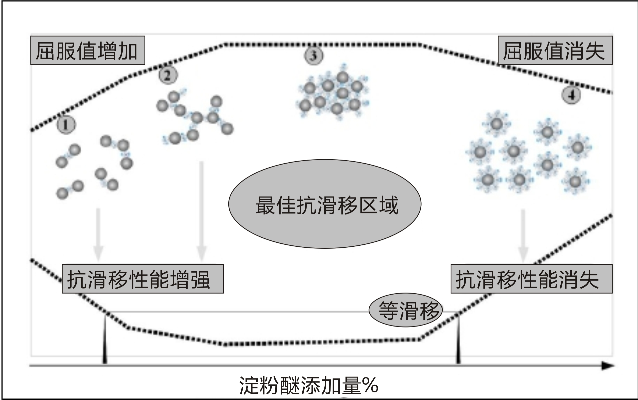

因此，抗滑移的优化应从低添加量（%）开始，并应注意添加量适度的增加对屈服值/滑移的影响。如果出现屈服值/滑移的显著改善，就说明存在一个陡坡，在观察坡的陡度如何变化的过程中，淀粉醚的添加量可以进一步增加，直到达到最大桥接。另一方面，当添加剂的添加量%增加导致屈服值/滑移变差时，使用相同的办法，减少添加量%，并跟踪它对坡度的影响，直至达到最大桥接。
为了突出这样一个用于优化抗滑移/抗流挂的手段，请注意测量值的抛物线性质意味着在添加量%有显著差异时，可以测量得到两个（几乎）相同的滑移值（如x-轴上两个黑色记号之间的椭圆“等滑移”线所示）。这种情形下的潜在危险是，如果在低添加量%（第一个黑色记号）时测量得到一个较差的滑移值，且在最大桥接区域以外的较高添加量%时也得到一个较差的滑移值，就很容易得出结论，该添加剂不适合用于提供良好的抗滑移性能，即使这不一定如此（当平均分子量下降时，或者当不同添加剂之间存在越来越多的吸附于颗粒表面的竞争时，这种情形会变得越来越麻烦，因为最大桥接的范围变窄了）。但是，通过有效提取不同添加量%的样品，并检测不同区域较小增量的影响，就有可能确定最佳桥接絮凝所发生的范围，从而获得最佳抗滑移/抗流挂结果。
4 结论
对含有淀粉醚Casucol 301的水泥净浆进行了FBRM和流变学复合研究，以深入了解淀粉醚赋予CTA配方抗滑移性能的机理。建立在FBRM玄长分布基础上的水泥颗粒尺寸分布变化与这样的过程相一致，即随着增加淀粉醚添加量%而增加絮凝，直至达到最大值，而后出现解絮凝。据观察，水泥净浆的FBRM数据、布氏粘度和屈服值之间的各种关系都符合一个机理，借助这个机理，淀粉醚导致了水泥颗粒出现聚合物桥接。其结果是，测量得到的CTA独特的抗滑移曲线可以认为是通过聚合物桥接作用而使屈服值增加后获得的，聚合物桥接作用使CTA能够承受负荷瓷砖的重量。
抗滑移性能对淀粉醚吸附作用的依赖，揭示了CTA抗滑移性能可能在其它添加剂存在的情况下打折扣，这些添加剂会优先吸附在水泥颗粒表面上，故此在优化更高级配方，以及石膏基材料的CTA抗滑移性能时需要加以考虑。除了要了解水泥颗粒尺寸的分布以外，了解各种添加剂的吸附曲线，吸附强度和平均分子量，也是优化前需要事先做到的。

参考文献
1 ) “Fluidity and Plastics”, E. C. Bingham (McGraw-Hill, New York, 1922), p. 215.
2) For a review and other literature on bridging flocculation, see, for example (a) Y. Otsubo, Heterogenous Chemistry Reviews, 1996, 3, 327; (b) A. Alemdar, N. Öztekin, N. Güngör, Ö. Işik Ece, F.B. Erim, Colloids and Surfaces A: Physicochemical and Engineering Aspects, 2005, 252, 95
3) More information on FBRM can be found at www.lasentec.com
4 ) More information on the rheometer can be found at www.thermoscientific.com
5 ) More information on the geometry used for rheometry can be found in “Zur Rheologie und den physikalischen Wechselwirkungen bei Zementsuspensionen”, M. Haist, Ph.D Thesis, Karlsruhe Institute of Technology, 2010
6 ) M. Polhuis, J. Terpstra, “How to Apply Starch Ethers for Optimizing Dry Mortar Performance”, South East Asian Dry Mortar Association, Technical Bulletin, 2010, 06, 2
7 ) M. Polhuis, J. Terpstra, “Starch ethers in dry mortars: functionalities and mechanisms of action”, 17th Internationale Baustofftagung (IBAUSIL), Weimar (Germany), 2009, Conference Abstracts, 2-1255
8 ) M. Polhuis, unpublished results

